JELOVNIK ŠKOLSKE KUHINJE

 | 10.06.-14.06. 2024.
PONEDJELJAK | Grah s kobasicom, kruh
UTORAK | Tijesto, umak bolonjez, kruh
SRIJEDA | Krumpir gulaš, voće
ČETVRTAK | Rižoto sa svinjetinom, salata, kruh
PETAK | Žganci s vrhnjem, slatkiš

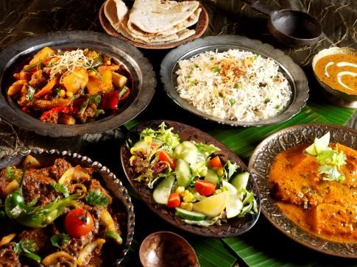

Dobar tek!

